**Esercizio W3D4- Pratica**

Prima, per permettere avere ping da Kali in Windows dobbiamo fare un policy speciale.

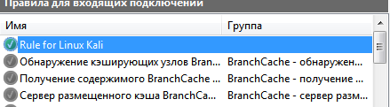

1.Creamo policy con nome per esempio Rule for Linux Kali

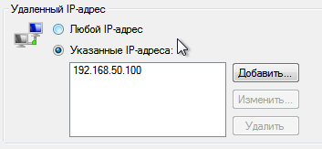

2. Nel sezione Remote Address mettiamo IP di Kali Linux.

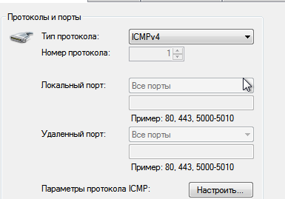

3. Come di protocollo scegliamo ICMPv4 .

**INetSim** (Internet Services Simulation Suite) è una suite software progettata per simulare servizi Internet comuni in un ambiente di laboratorio. Viene spesso utilizzata nella formazione sulla sicurezza informatica, nell'analisi del malware e negli ambienti di test per creare un ambiente controllato e sicuro che imita Internet.

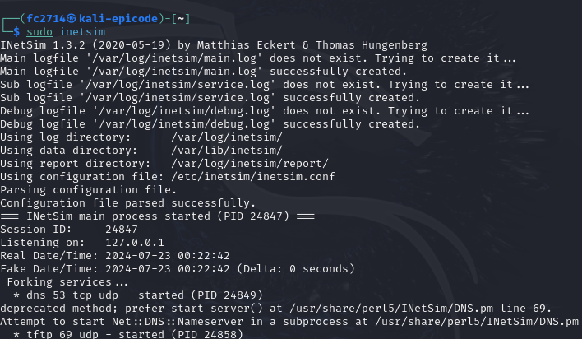

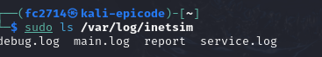

Per controllare log possiamo vedere a locazione /var/log/inetsim.

Per simulare servizio https

Sudo nano /etc/inetsim/inetsim/inetsim.conf

Commentiamo tutti gli servizi eccetto https

Mettiamo ip kali per bind address.

Dopo andiamo sul Firefox a <https://192.168.50.100>

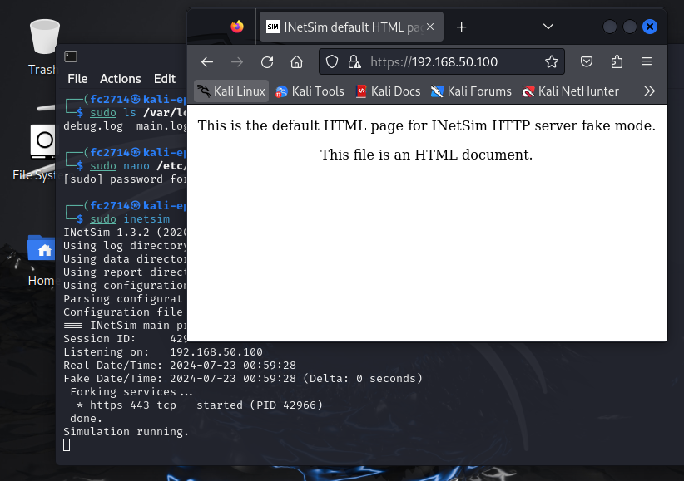

Inizeremo Wireshark per cattura TCP 443 SYN,ACK e RST flag,

